横山桥中心小学“真真”少年宫户外写生活动掠影
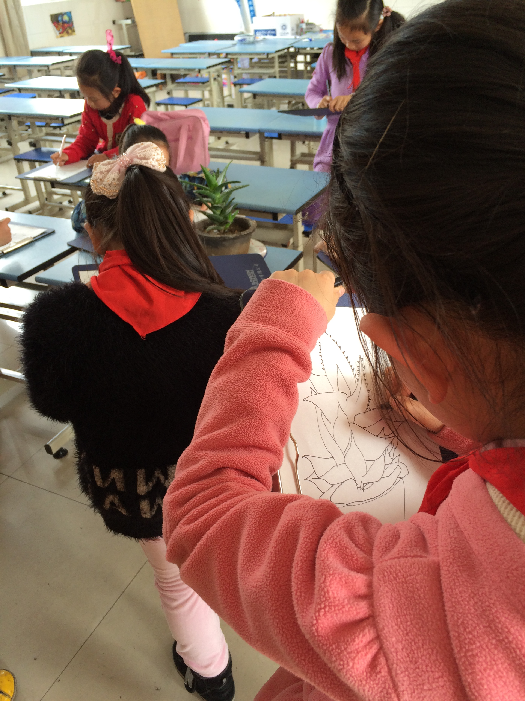

横山桥中心小学“真真”少年宫户外写生活动掠影
